Fachexkursion der Landesarbeitsgemeinschaft Architektur und Schule / Bayern:
Städtebau und Architekturgeschichte (FIBS-Lehrgang E821-0/18/8)

von Dienstag 4. September- Samstag 8. September 2018

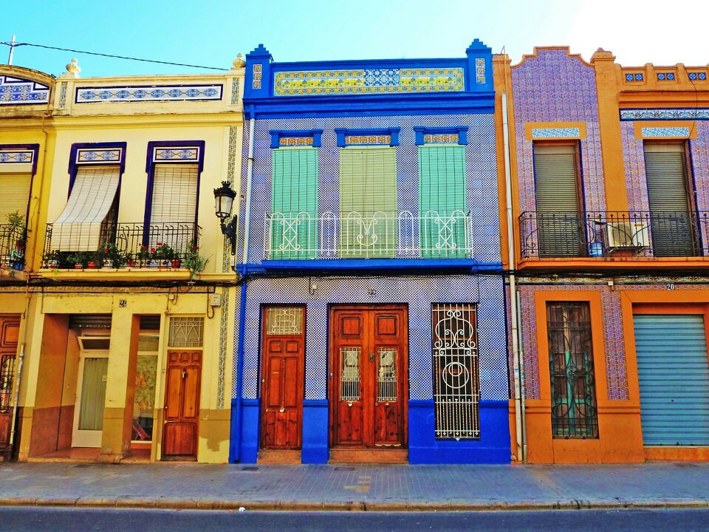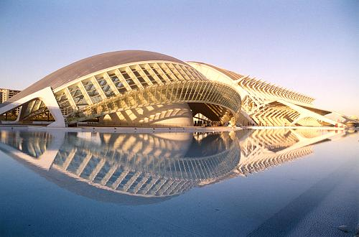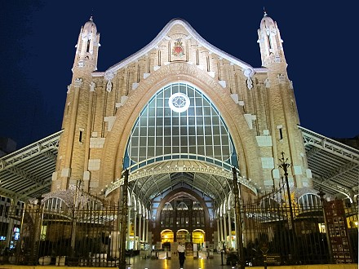
Im Rahmen des intensiven Programms der dreitägigen Fachexkursion nach Valencia werden zeitgenössische Positionen in Architektur und Städtebau sowie deren kulturelle und politische Bezüge anhand konkreter Beispiele der europäischen Stadtentwicklung reflektiert. Einen Schwerpunkt der Diskussion und des Austausches mit den Kolleginnen und Kollegen an zwei Schulen vor Ort bildet außerdem die Architektur- und Formensprache des valencianischen Architekten Santiago Calatrava. Seine futuristischen Bauten und der mögliche Symbolwert seiner skulpturalen Architektur sowie deren Einfluss auf das Empfinden und Verhalten der Benutzer werden dabei auch persönlich erfahrbar gemacht.
Wesentliche Programmpunkte:
- Die Architekturgeschichte der Altstadt Valencias (fünfstündige Führung durch Architekten);
- Stadtplanung am Beispiel des Jardin del Turia;
- Die Stadt der Künste und Wissenschaften (Ciudad de las Artes y las Ciencias);

- Die Architektur Santiago Calatravas: Ingenieurstechnik und kühne Formensprache;

- El Cabanyal: Ein ehemaliges Fischerdorf im Konflikt zwischen Stadterneuerung und Erhaltung des kulturellen Erbes;

- Complejo Educativo de Cheste – ein Beispiel für Städtebau als Herrschaftsicherung im Franquismus?

- Kunst und Museen: z.B. Centre Del Carme: Dialoge zwischen zeitgenössischer Kunst und historischer Bausubstanz

Programm
Dienstag, 04.09.2018

Individuelle Anreise / Einchecken
21.00 Uhr Abendessen / Treffen

Mittwoch, 05.09.2018

10:00 - 14:00 Uhr Gestaltung des öffentlichen Raums von den Römern bis heute -
Altstadt-Führung durch den deutschsprachigen Architekten Boris Strzelczyk (Guiding Architects):
Beginn am Hotel, Ende des Führung bei den Torres des Serranos;
inklusive einer kurzen Mittagspause, Besuch der Seidenbörse und einer Stadttorbesteigung;

ca. 15 Uhr Colegio Alemán de Valencia – Bestandsbau und Planungen

Kunst und Museen: z.B. Centre Del Carme: Dialoge zwischen zeitgenössischer Kunst und historischer Bausubstanz

Donnerstag, 06.09.2018

10.00 – 19.00 Uhr Fahrradtour: Turia Flusspark, Calatrava, Marina, El Cabanyal
Beginn am Hotel, Ende an der Meeresfront, geführt von Boris Strzelczyk (Guiding Architects), detaillierte Zusatzinformationen siehe Anlage

Turia Flussbegrünung
Die Stadt der Künste und Wissenschaften (Ciudad de las Artes y las Ciencias);
Die Architektur Santiago Calatravas: Ingenieurstechnik und kühne Formensprache
Diskussion der Architektur Calatravas in Hinblick auf deren praktische Nutzbarkeit, Funktion für das Stadtbild,
Symbolwert, Identifikationswert und Bedeutung für den Tourismus;
La Marina
El Cabanyal im Konflikt zwischen Stadterneuerung und Erhaltung des kulturellen Erbes;

Evtl. gemeinsames Abendessen oder Strand

Freitag, 07.09.2018

Aufbruch ca. 8.15 Uhr zur Mietwagen-Station, Fahrt nach Cheste

9.30 Uhr Complejo Educativo de Cheste – ein Beispiel für Städtebau als Herrschaftssicherung im Franquismus?
Fernando Moreno Barberá 1967-1969
ca. 13.30 Uhr Mittagessen in El Saler (La Albufera, Heimat der Paella)
ca.15.30 Uhr Bootstour La Albufera – Reisfelder, Süßwasserlagunge, traditionelle Barracas....
ca. 17:00 Uhr El Saler- Bürgerinitativen und Umweltschutz

Samstag, 08.09.2018
10:00 Gemeinsames Frühstück / Reflexion
Ca. 12:00 Uhr Abreise

